- „Tam, gdzie nie ma dzieci, brakuje nieba.” Algernon Charles Swinburne
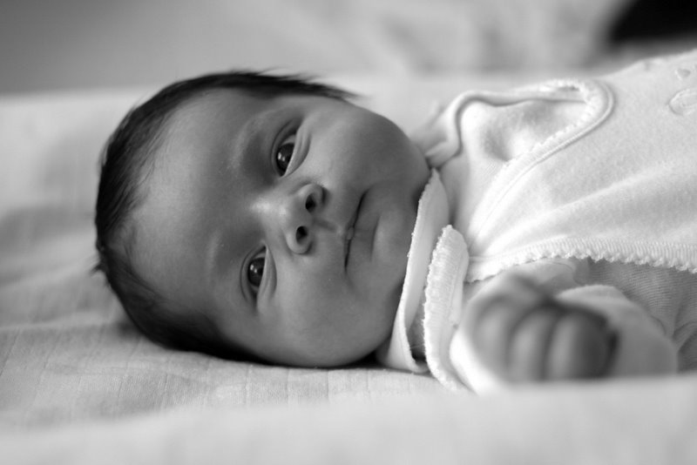
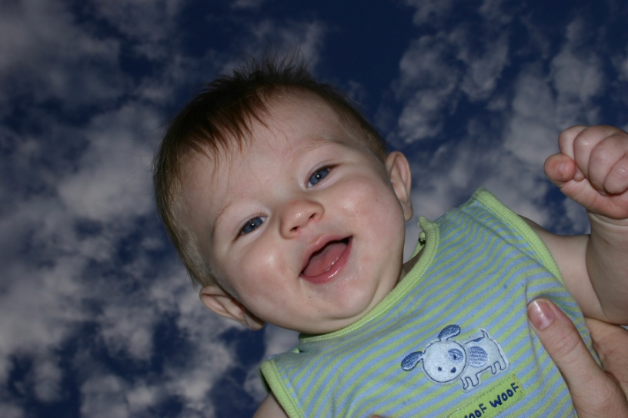

- „Dzieci mają wręcz cudowną moc, aby zmieniać się we wszystko, w co tylko zapragną.” Jean Cocteau
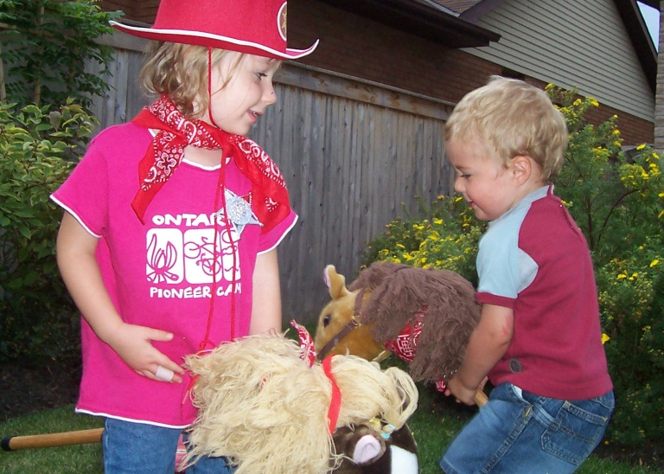

- „Dziecięca pasja jest kapryśną i niewierną kochanką.” Carlos Ruiz Zafon
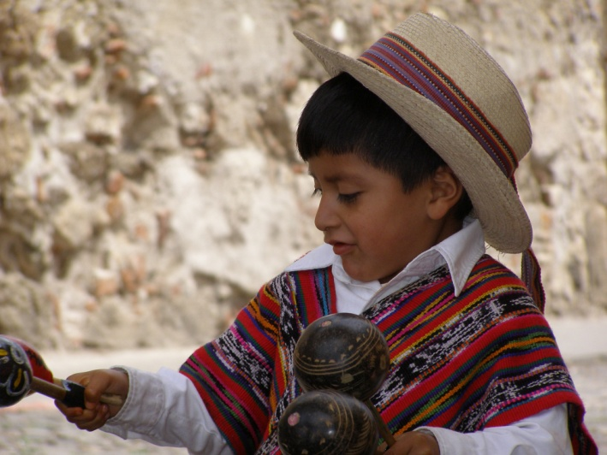
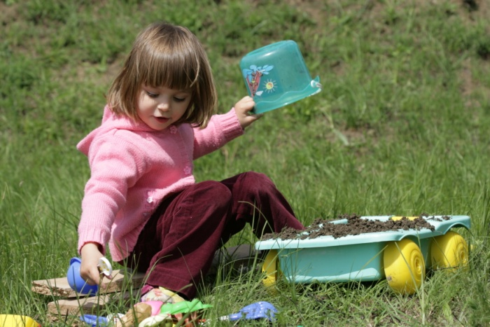
- „Dzieci rodzą się powoli. Kwiaty też wolno rosną.” Jan Paweł Krasnodębski
http://www.freeimages.com/photo/pregnancy-1566895
http://www.freeimages.com/photo/pregnancy-1428143
http://www.freeimages.com/photo/pregnid-1244889
http://www.freeimages.com/photo/baby-love-1245417
http://www.freeimages.com/photo/hearts-1-1308154

